**群控逻辑**

## 系统介绍

## 简介：

本系统主要负责华润集团新一代数据中心建设项目冷冻站系统智能监控，系统采用Honeywell最新一代WEBs楼宇自控系统。冷冻站主要设备组成

|  |  |  |  |  |
| --- | --- | --- | --- | --- |
| 序号 | 设备名称 | 数量 | 描述 | 备注 |
| 1 | 定频冷水机组 | 2 |  | 1主1备 |
| 2 | 变频频冷水机组 | 2 |  | 1主1备 |
| 2 | 冷冻水泵 | 4 |  | 2用2备 |
| 3 | 冷却水泵 | 4 |  | 2用2备 |
| 4 | 冷却塔 | 8 |  |  |
| 5 | 蓄冷水罐 | 8 |  | 在线式 |

该系统为在线式双回路蓄冷系统。当冷水机组停止时，冷冻水泵保持运行利用蓄冷罐中的冷水维持系统温度。

## 系统画面：

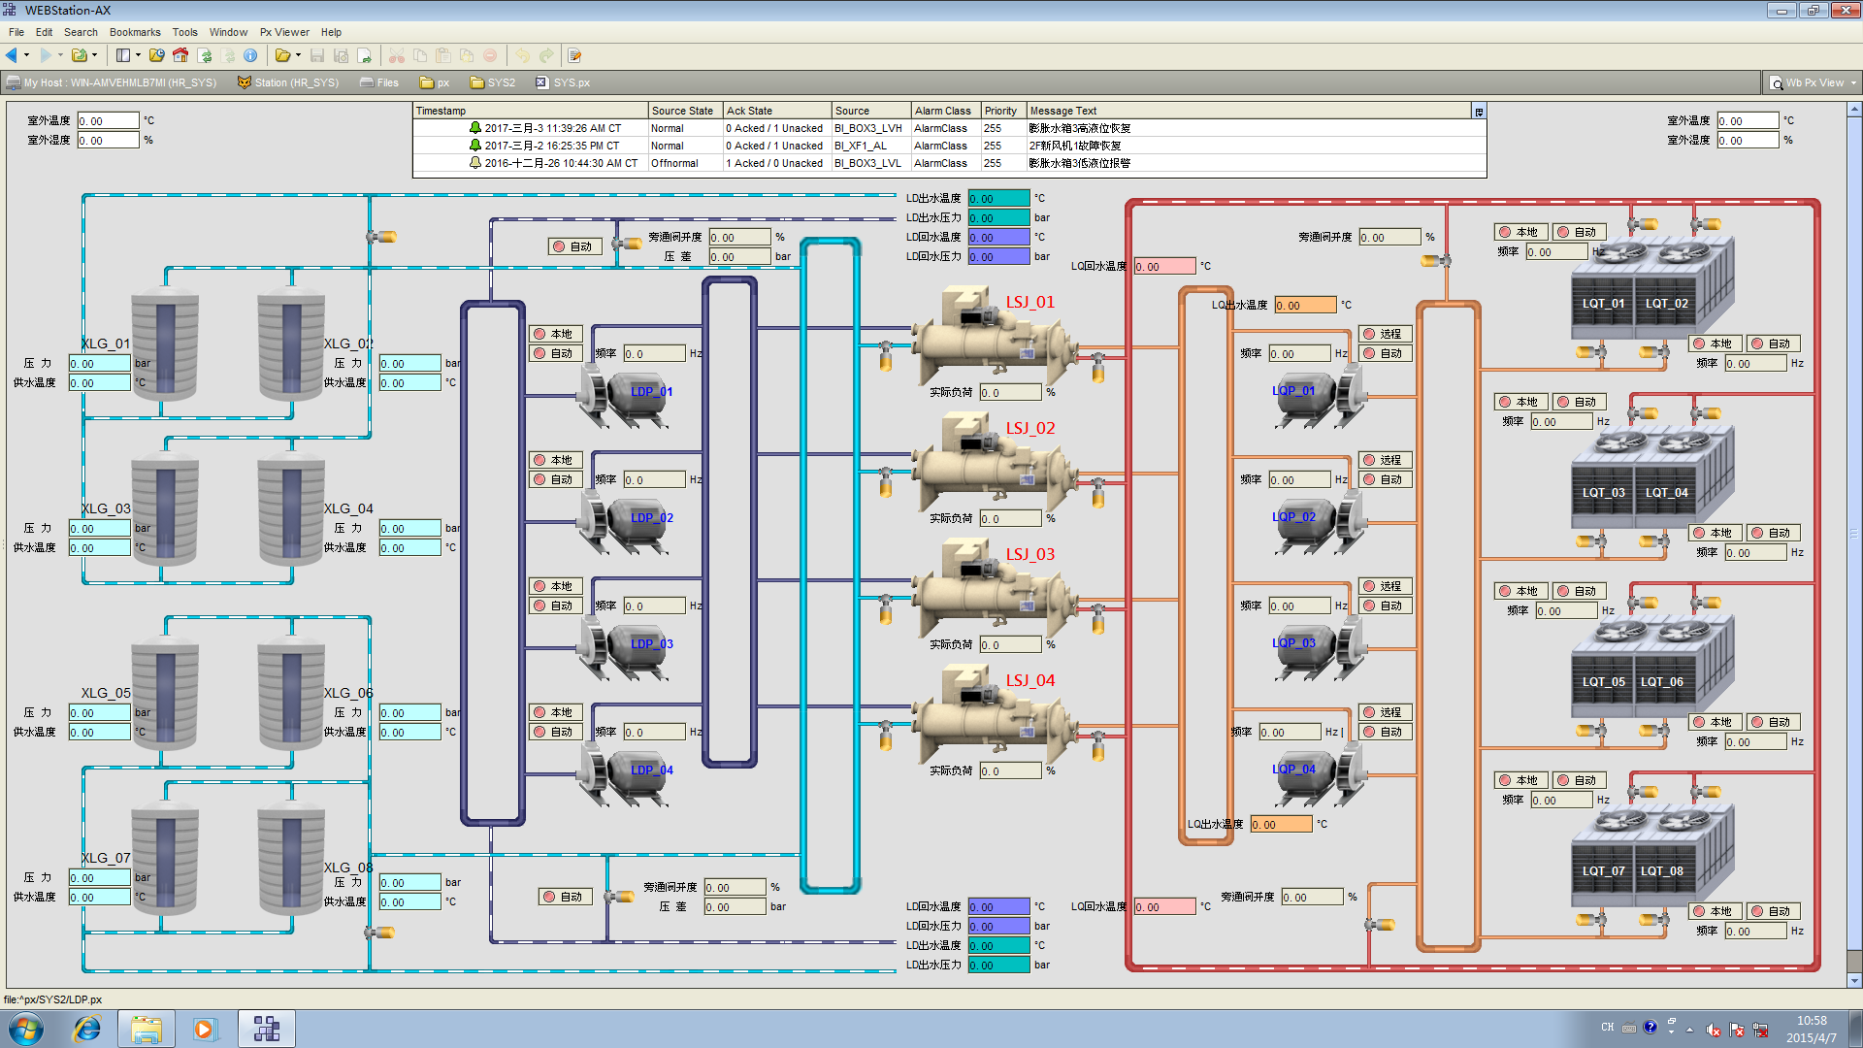

## 系统主逻辑：

### 冷水机组启动模式：

模式1：1台变频机组运行。

模式2：1台变频机组及1台定频机组。

模式3：2台变频机组及1台定频机组。

模式4：2台变频机组及2台定频机组。

### 系统启动顺序：

自动优先选择运行时间较短的变频冷水机组回路，开启该回路的冷冻水和冷却水截止阀，并自动选择运行时间最短的一套冷却塔（2台相邻冷却塔为一套），将该套冷却塔的进出水阀打开。阀门开启完毕后开启运行时间较短的冷冻水泵和冷却水泵，水泵开启后开启选择的冷水机组。

### 系统启动停止：

先停止运行中的冷水机组及冷却塔，冷水机组停止后停止冷冻水泵，冷水机组及冷却塔停止后停止冷却水泵。冷却水泵和冷冻水泵都停止完毕后关闭系统截止阀及冷却塔进出水阀。

### 系统详解

### 冷冻泵

#### 简介：

4台带变频的冷冻水泵，用于维持系统压力及流量。

#### 控制逻辑

##### 水泵的运行数量：

水泵的运行数量首先由冷水机组的运行数量决定：水泵的运行数量不得少于冷水机组的运行数量以保证冷水机组的正常工作。

在以上前提下，单水泵频率到达50Hz时，供水压力依然无法到达设定值时系统会自动累加水泵数量。

##### 水泵频率控制：

水泵的频率根据供水压力的变化而进行相应的变化，当供水压力大于设定值时频率会减小（最小频率为30Hz），反之增加频率（最大频率为50Hz）。

##### 水泵的启停：

在水泵系统全自动的情况下，系统启动时会先选择运行时间最短的设备进入运行（至少要有一台冷水机组的冷冻水截止阀为开启状态才可启动），水泵的累加启动也是选择运行时间最短的设备进行启动。

停止时是选择运行时间最长的设备进行停机。

##### 故障切换：

当水泵出现故障或启动动超时时，系统会自动选择其余运行时间较短的水泵进行启动。

### 冷冻水旁通阀

#### 简介：

在系统的两条回路的冷冻水供水和回水之间设都置了旁通调节电动阀（共两个），用于控制系统的供回水压差，以维持系统平衡。

#### 控制逻辑

在回路中安装了供回水压差传感器，根据该传感器的压差对旁通阀进行控制，当压差大于设定值时开大旁通阀开度，反之减小旁通阀开度，以维持在设定值。

### 蓄冷罐

#### 简介：

每个蓄冷灌从罐体的上到下均匀地安装了4个罐体温度传感器，一个罐体压力传感器和一个供水温度传感器。用于监视蓄冷罐的蓄冷状态。共8个蓄冷罐，4个人蓄冷罐为一组即为一个回路，共两组。

#### 控制逻辑

每组回路的总进水与总出水之间安装了旁通阀，单该组蓄冷罐中的最大罐体温度超过设定温度时会开启旁通阀，以保证合格的低温冷冻水快速供给到用水设备上。

### 冷却泵

#### 简介：

4台带变频器的冷却水泵，用于保证冷水机组换热效率及正常运行

#### 控制逻辑

##### 水泵的运行数量：

水泵的运行数量由冷水机组的运行数量决定，一台冷水机组运行一台冷却水泵

##### 水泵频率控制：

由于该冷却会回路为开式系统，频率无法对该压力进行控制，频率只为手动设定，变频器可起到节能作用。

##### 水泵的启停：

在水泵系统全自动的情况下，系统启动时会先选择运行时间最短的设备进入运行（至少要有一台冷水机组的冷却水截止阀为开启状态及一组冷却塔的进出水阀为开启状态才可启动），水泵的累加启动也是选择运行时间最短的设备进行启动。

停止时是选择运行时间最长的设备进行停机。

##### 故障切换：

当水泵出现故障或启动动超时时，系统会自动选择其余运行时间较短的水泵进行启动。

### 冷却塔

#### 简介：

系统一共设置了8台冷却塔，两台为一组，一共4组冷却塔。每台冷却塔都配备了进水电动阀和回水电动阀。

#### 控制逻辑

##### 设备的运行数量：

默认为温度过高时开启一组冷却塔，当设备频率到达50Hz时，供水温度依然无法到达设定值时系统会自动累加冷却塔数量（每次增加一组）。

##### 设备频率控制：

冷却塔的频率根据供水温度的变化而进行相应的变化，当供水温度小于设定值时频率会减小（最小频率为30Hz），反之增加频率（最大频率为50Hz）。

##### 设备的启停：

在设备系统全自动的情况下，根据冷却水供水温度情况会先选择运行时间最短的设备进入运行，设备的累加启动也是选择运行时间最短的设备进行启动。（启动前必须保证该冷却塔的进出水阀已经完全打开）

停止时是选择运行时间最长的设备进行停机。

##### 故障切换：

当设备出现故障或启动动超时时，系统会自动选择其余运行时间较短的一组设备进行启动。

### 冷却塔进出水阀

#### 简介：

每台冷却塔的进/出水口都安装了电动蝶阀以控制该冷却塔的进出水，当该冷却塔没有运行时关闭该进/出水电动阀，以提高系统的换热效率及降低能耗（不能全部关闭，至少保证有一组电动阀为开，以维持冷却水正常循环）。

#### 控制逻辑

根据系统对即将开启的冷却塔进行判断，开启其对应的冷却塔进/出水阀。只要该冷却塔处于运行就会开启该冷却塔对应的进/出水电动阀。

### 冷却水旁通阀

#### 简介：

在系统的两条回路的冷却水供水和回水之间设都置了旁通调节电动阀（共两个），用于控制系统的供水温度，以保护冷水机组避免冷却水进水温度过低而产生故障。

#### 控制逻辑

在回路中安装了供水温度感器，根据该传感器的温度对旁通阀进行控制，当温度小于设定值时开大旁通阀开度，反之减小旁通阀开度，以维持在设定值。

### 冷水机组

#### 简介：

系统为2台变频冷水机组和两台定频冷水机组。

#### 控制逻辑

##### 运行逻辑：

冷水机组的运行数量时根据冷水机组的电流百分比及运行模式进行控制的:初步启动系统时会以模式1进行启动，即选择运行时间较短的1台变频机组进行启动运行。

模式1下，当机组的电流百分比达到了90%以上，且回水温度大于15度，进入模式2，即运行1台变频机组和1台定频机组。

模式2下，当机组的平均电流百分比达到87%以上，且回水温度大于15度进入模式3，即运行2台变频机组和1台定频机组；当平均电流百分比小于50%时，回到模式1。

模式3下，当机组的平均电流百分比达到80%以上且回水温度大于15度，进入模式4，即运行2台变频机组和2台定频机组；当平均电流百分比小于55%时，回到模式2。

模式4下，当平均电流百分比小于60%时，回到模式3。

##### 故障切换：

当一台变频机组故障时会选择另一台未启动的变频机组，若另一台变频机组也处于故障时会选择一台未运行的定频机组，以保证系统温度。

同理， 当一台定频机组故障时会选择另一台未启动的定频机组，若另一台定频机组也处于故障时会选择一台未运行的变频机组，以保证系统温度。

### 截止阀

#### 简介：

为了防止系统中的水往未启动的冷水机组中流过导致的运行效率过低。每台冷水机组的冷却水和冷冻水出水口都安装了截止电动阀。

#### 控制逻辑

当系统选择了开启某台冷水机组后，会先开启该冷水机组的冷冻水和冷却水电动截止阀，后才可以开启冷水机组。

当有冷冻泵还在运行中不得将所有冷冻水截止阀关闭，至少保留一个。

当有冷却泵还在运行中不得将所有冷却水截止阀关闭，至少保留一个。

## 风机系统

#### 简介：

在冷水机组房内设置了3台回风风机，用于控制该房间温度。

在2，3楼各设置了一台新风机。

#### 控制逻辑

##### 回风机：

该风机为现场电气柜控制该设备启动，自控系统中无法控制该启动。

在该风机的回风口设置了回风温湿度传感器，利用冷水盘管控制传感器的温度，将其控制在设定值。当温度大于设定值时开大冷水旁通阀，反之关闭旁通阀。

##### 新风机：

现场切到自动情况下可在自控系统中将其开启。

在该风机的送风口设置了送风温湿度传感器，利用冷水盘管控制传感器的温度，将其控制在设定值。当温度大于设定值时开大冷水旁通阀，反之关闭旁通阀。